La charte graphique

**Utilisée tous les jours dans tous les outils marketing, la charte graphique est pourtant sous-estimée et souvent sous utilisée dans les entreprises…**

Souvent la charte graphique d’une entreprise a été créée il y a plusieurs années, et depuis elle est devenue intouchable et figée dans le marbre…

Pourtant du look des cartes de visite au design de votre site Web, en passant par vos visuels sur les media sociaux, **la charte graphique est la colonne vertébrale de votre communication.**

C’est pourquoi votre charte graphique est véritablement l’image que vous donnez de votre entreprise et de ses valeurs.

Une charte graphique va même plus loin que le choix des couleurs, puisque cela peut aussi intégrer le ton rédactionnel utilisé sur les Media Sociaux (Blog, Facebook…).

Avec une charte graphique originale qui dégage une forte personnalité, une entreprise peut surpasser ses concurrents avec des produits équivalent, voire légèrement supérieurs…

**La charte graphique représente la proposition de valeur, l’image, la personnalité de l’entreprise.**

L’exemple ci-dessous vous montre comment un simple logo permet de vendre un café 3 fois plus cher…

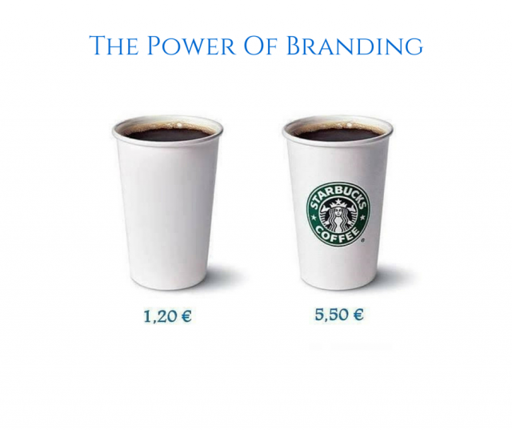

**Qu’est-ce qu’une charte Graphique ?**

[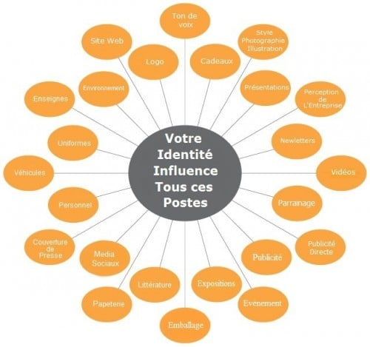](http://www.conseilsmarketing.com/wp-content/uploads/2015/06/Charte_craphique_21.jpg)

**La définition de la charte graphique est la suivante : c’est un ensemble de normes et de règles sur la communication de l’entreprise.**

**Elle est principalement graphique** (codes couleurs, polices de caractères, formes, photos, vidéos…), **mais cela peut être aussi le « ton »** (c’est-à-dire la manière d’écrire ses textes…).

**Ces règles doivent s’appliquer à l’ensemble des supports de communication afin d’avoir une cohérence et qu’immédiatement on sache qui est à l’origine de la communication** :

* Carte de visite
* Graphiques sur Facebook, Twitter, Instagram, Linkedin…
* Thème Powerpoint
* Site internet
* Générique des vidéo
* Papier à entête
* Logo
* Modèle de devis / facture
* Vos enveloppes
* Vos serviettes, plats, verres… si vous êtes un restaurant
* Votre enseigne
* Vos Goodies
* Vos signalétiques (kakémono, panneaux, affiches…)
* Vos apps smartphones
* Vos uniformes d’entreprise
* …

**En créant une charte graphique, on est assuré d’avoir une cohérence et une homogénéité de la communication, et les messages qui ont été définis par le marketing & la communication seront bien transmis.**

Dans les PME, la charte graphique est souvent limitée au logo / site Web / papier à en-tête qui sert de référence.

En revanche sur les Media Sociaux, les contenus multimedia… c’est plus une improvisation, avec des contenus provenant de contenus externes qui ne sont pas homogènes avec le reste des couleurs, icônes… de la charte graphique.

C’est par cette diversité que l’on remarque souvent une PME par rapport à une Grande entreprise.

Dans les grandes entreprises, la charte graphique est un document écrit qui fait plusieurs dizaines de pages, et qui sert aussi bien en interne (pour briefer les nouveaux collaborateurs, pour avoir un référentiel…), mais aussi pour les agences afin qu’elles puissent adapter leurs travaux aux normes graphiques de l’entreprise.

Voici quelques exemples de guide de chartes graphiques :

[**Exemple de charte graphique complet**](https://fr.slideshare.net/conseilsmarketing/exemple-de-charte-graphique-complet)from [**Conseilsmarketing.fr**](https://www.slideshare.net/conseilsmarketing)

[**Exemple de chart graphique : Monoprix 20 mars 2013**](https://fr.slideshare.net/conseilsmarketing/monoprix-dossier-de-presse-20-mars-2013-bf)from [**Conseilsmarketing.fr**](https://www.slideshare.net/conseilsmarketing)

**Dans les chaînes de magasins, restaurants…** **la charte graphique est partout,** de l’agencement des lieux aux accessoires (serviettes…).  
[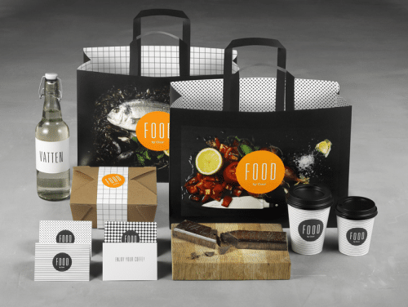](http://www.conseilsmarketing.com/wp-content/uploads/2015/06/4_food_04_02_b.png)

**Valeur et Mission, les fondements de votre charte graphique**

[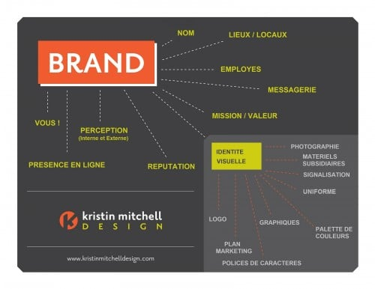](http://www.conseilsmarketing.com/wp-content/uploads/2015/06/Brand-elements1.jpg)

**Au-delà du graphisme (impression & web), la charte graphique d’une entreprise peut être étendue de toutes les façons dont sa marque communique aux personnes cela peut être via les 5 sens** :

* La vue (ex : le logo, les couleurs…)
* Le touché (ex : la texture des sacs, le rendu des packagings…)
* Le son (ex : Intel avec son jingle…),
* Le goût (ex : la moquette ultra épaisse d’un hôtel 4\*…)
* L’odeur (ex : les diffuseurs d’odeurs de café pour les bars Lavazza ou les diffuseurs d’odeurs de boulangerie)

En effet, la charte graphique est un moyen de communiquer votre message à l’extérieur en “suggérant” le message que vous voulez faire passer.

C’est pourquoi une charte graphique doit proposer des couleurs, polices… en cohérence avec les valeurs et la perception souhaitée de la marque.

Ainsi, un simple changement de police de caractère peut engendrer une perception différente :

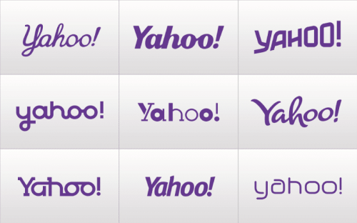

Une façon de distinguer votre marque de vos concurrents et de créer une expérience unique qui pousse les clients à s’engager avec vous.

**Cependant avant de vous lancer dans la création de votre charte graphique, ou sa refonte, vous devez déjà clarifier les valeurs de votre entreprise et votre mission.**

**Vos valeurs, c’est la nature de votre entreprise (un peu comme des qualités, c’est pour cela que l’on utilise souvent des adjectifs pour décrire ses valeurs).**

Les valeurs, c’est l’ADN de l’entreprise, c’est à dire sa culture d’entreprise (ex : la performance chez Microsoft, l’innovation chez Samsung…), son style de management…

Dans ce nombreuses entreprises, les valeurs que l’on rencontre le plus souvent sont l’innovation, la responsabilité, la qualité, l’expérience client, l’esprit d’équipe, le respect, l’esprit sportif, la performance, la fiabilité…

Attention : généralement les entreprises essaient d’avoir tout un lot de valeurs (innovation, simplicité…). Or cela nuit à l’application de ces différentes valeurs.

C’est pourquoi il vaut mieux avoir 1 valeur majeure, et 1 valeur secondaire… et pas plus !

L’extension de vos valeurs se matérialise via votre « ton » ou votre “voix”, c’est-à-dire la manière dont vous voulez communiquer avec les clients (ex : casser les codes, être formel…).

**Vous avez ensuite votre Mission, c’est à dire ce pourquoi l’entreprise a été créée.**

**La mission doit être très courte, c’est 1 phrase maximum (cela oblige à choisir ses priorités).**

Chez Facebook c’est la Mission est présentée dans la page [**Entreprise Facebook**](https://www.facebook.com/facebook/info?tab=page_info)  “*C’est donner le pouvoir aux gens de partager et de créer un monde plus ouvert et plus connecté*“.

[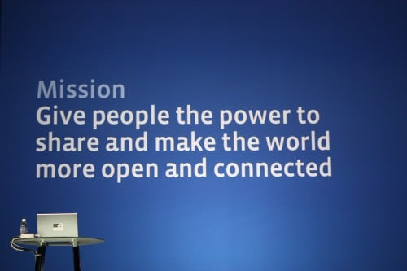](http://www.conseilsmarketing.com/wp-content/uploads/2016/06/mission-Facebook.jpg)

**La mission est donc plus large que ce que l’on fait ou que l’on vend, c’est le bénéfice que l’on apporte aux clients.**

Par exemple chez Eloquant, la mission est d’être le facilitateur de la relation.

A noter :

**– il existe aussi dans les grandes entreprises « la vision »**, qui est ce que l’on prévoit dans le futur pour ses clients.

**– il est aussi possible de partir de l’histoire de la marque pour créer son identité**. Ainsi il y aura une cohérence entre l’entreprise et ses documents.

**Ensuite vous devrez prendre en compte vos produits et services de l’entreprise, c’est-à-dire votre activité.**

**L’activité permettra de définir le champ d’action de la charte graphique** (ex : pour un restaurant prévoir les nappes, les serviettes, l’uniforme des serveurs…), et ensuite la philosophie.

**Enfin, vous devez décrire vos clients, qui ils sont, et l’image que vous voulez qu’ils aient de vous.**

Si vous ne connaissez pas vos clients, il sera difficile de mettre en place une charte graphique qui va leur plaire…

Il faut vraiment décrire vos clients types via [**la méthode des personas**](http://www.conseilsmarketing.com/techniques-de-ventes/la-methode-des-personas-pour-convaincre-ses-prospects).

[**La méthode de personas**](https://fr.slideshare.net/conseilsmarketing/la-mthode-de-personas)from [**Conseilsmarketing.fr**](https://www.slideshare.net/conseilsmarketing)

**Le choix des couleurs et de la police de caractère**

[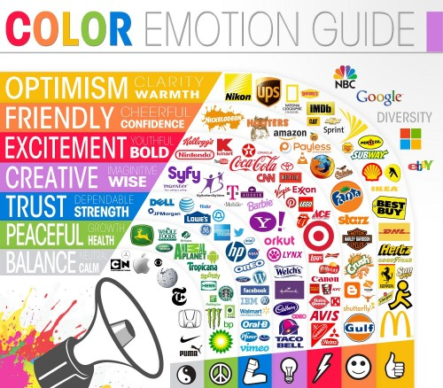](http://www.conseilsmarketing.com/wp-content/uploads/2016/06/color-emotion.jpg)

**Toutes les couleurs ont un sens, il est donc essentiel de réfléchir aux valeurs que vous allez faire passer.**

**– Le Rouge** : l’énergie, le pouvoir, la passion, l’amour…

**– L’Orange** : la joie, l’enthousiasme, l’attraction, le succès…

**– Le Jaune** : la stimulation, l’attention… mais parfois aussi le Low Cost via les packagings en magasin.

**– Le vert** : le rafraîchissement, le prestige, la nature, le calme, la sérénité…

**– Le Bleu** : la confiance, le calme, la sérénité, la sécurité…

**– Le violet** : la spiritualité, la cérémonie, le mystère, la royauté…

**– Le noir** : le mystère, la soumission, le danger, le sexe…

**– Le Blanc** : la pureté, l’innocence, la neutralité, l’impartialité…

Dans une charte graphique, il faut associer les couleurs ensemble, et éviter un trop grand mélange de couleurs (à moins que cela soit une volonté !).

**En plus des couleurs, il y a aussi la police de caractère,** vous pouvez utiliser une police existante (le plus courant c’est de prendre Arial), ou faire créer une police qui sera une variante d’une police existante (mais cela coûte très cher !).

Pour simplifier le process créatif, il est important de réfléchir aux utilisations de la charte graphique : si vous avez un restaurant, ce n’est pas la même chose en termes de visuels qu’une start-up internet.

A noter : si vous êtes une grande entreprise, vous pouvez aller jusqu’à préciser les espaces entre votre logo et le reste du texte, les choses à faire et à ne pas faire… comme nous le ferons plus loin.

**Les visuels dans la charte graphique**

[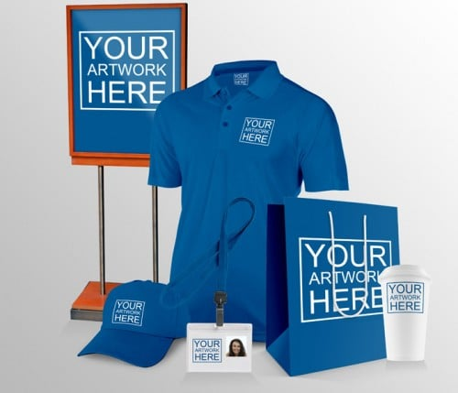](http://www.conseilsmarketing.com/wp-content/uploads/2015/06/Retail-Mockup-psd.jpg)

**Une image vaut mille mots…** d’où le fait que les visuels prennent une part de plus en plus importante, car ils sont utilisés sur les sites internet, sur les fiches-produits… mais aussi dans les vidéos, les infographies…

Le plus souvent une PME n’a pas les moyens d’avoir ses propres visuels, mais cela peut être une solution très intéressante : faire photographier ses salariés, ses locaux, ses clients… afin d’humaniser sa marque.

Si vous n’en n’avez pas les moyens, alors il existe des banques d’images et de vidéo comme   **[DreamStime](http://www.dreamstime.com/res474048" \t "_blank)  et [Deposit Photos](http://depositphotos.com/?ref=3605303" \t "_blank),**qui proposent des images à partir d’un euro.

**10 erreurs à ne pas commettre avec votre charte graphique**

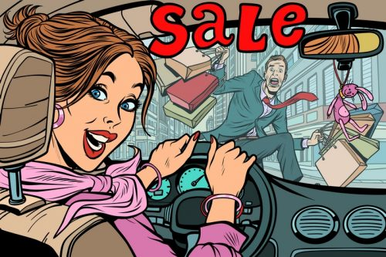

**1 – Avoir une charte trop ou pas assez rigide !**

**En effet autant il est indispensable de respecter la charte graphique selon le support, autant il faut avoir de la souplesse pour adapter la charte aux contraintes des supports** (le print n’a pas les mêmes contraintes que le Web ou le Mobile).

Lorsqu’il s’agit de charte graphique, vous pouvez avoir une opinion bien arrêtée.

Pourtant, ce n’est pas forcément ce qui se fera et ce que les gens vont aimer…

**En effet, rappelez-vous que l’objectif d’une charte est avant tout de communiquer le bon message aux bonnes personnes.**

Il y a donc un rôle important de conseil de votre agence de communication, à des choix de votre part, mais aussi à des tests avec des clients (en petit groupe qualitatif ou en quantitatif via des tests publicitaires avec Facebook Ads).

Le rôle de l’agence est de connaître les tendances, de savoir quoi associer à votre marque…

**L’agence va comprendre les ancrages, les valeurs… de votre marque et ce qui va être nécessaire de faire évoluer pour atteindre vos objectifs.**

Vos opinions propres ne doivent donc pas être figées… au final c’est le client qui aura raison !

Par exemple, vous devez vous souvenir du retour en arrière de GAP suite au choix d’un logo “Cheap” :

[](http://www.conseilsmarketing.com/wp-content/uploads/2015/06/Gap-Rebrand-Before-and-After1.jpg)

Cependant ce qui est important de noter pour GAP, c’est que finalement le logo était certes moche, mais ce n’est pas ce qui a généré un tel bad buzz :

[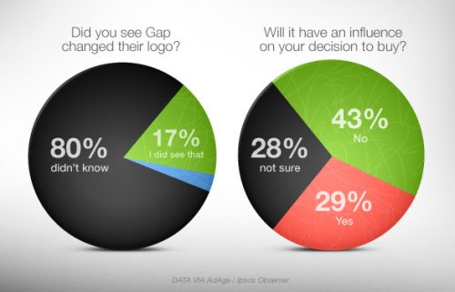](http://www.conseilsmarketing.com/wp-content/uploads/2015/06/gaplogo3.jpg)

En effet, ce n’était pas tant le logo qui était mauvais, que l’image qu’il donnait de l’entreprise : un côté cheap, vite fait… avec en plus aucune histoire, aucun style, aucune vision… et pour finir un design digne d’un enfant de 5 ans.

Lorsque GAP a changé son logo pour un nouveau plus “cheap”, sans histoire ou liaison ou explication, la marque a cassé le lien avec ses clients.

[](http://www.conseilsmarketing.com/wp-content/uploads/2018/05/guide-blogging.png)

Haut du formulaire

Bas du formulaire

**2 – Ne pas demander à ses salariés d’appliquer la charte.**

Une fois que la charte graphique a été définie, elle doit être adaptée à tous les documents de l’entreprise, par exemple avec une nouvelle signature d’email type pour tous les collaborateurs.

**C’est pourquoi, pour éviter de faire cohabiter 2 styles de chartes graphiques (l’ancienne et la nouvelle), il faudra prévoir en amont de changer tous les documents clés bien en amont.**

La bonne pratique est d’avoir un fichier Excel avec la liste des documents, afin de valider ceux qui sont prêts et ceux qu’il reste à faire.

Cela permettra ainsi de faire un changement du jour au lendemain, et indiquer à tous que l’ancienne charte graphique est obsolète.

A noter : lorsque vous refaites la charte graphique, profitez-en pour proposer à vos collaborateurs un shooting photo pour leurs comptes personnels sur les Media Sociaux accompagné d’une couverture qu’ils pourront réutiliser.

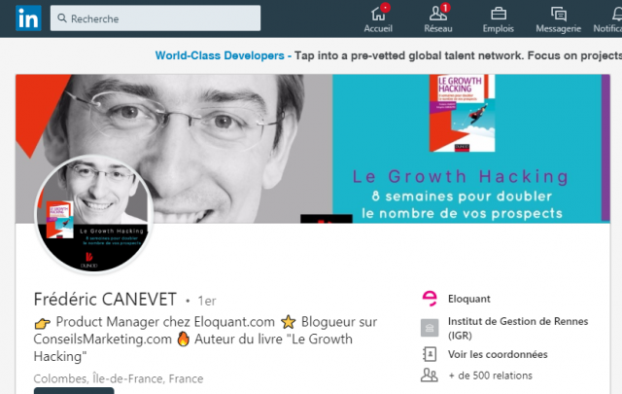

**3 – Ne jetez pas à la poubelle votre ancienne charte graphique quand vous la faites évoluer.**

**En effet cela fait une rupture trop forte avec l’ancienne culture d’entreprise ou philosophie va perturber vos clients fidèles.**

Faites plutôt une évolution (si nécessaire en plusieurs temps), qu’une révolution !

**4 – Suivre les modes…**

Il y a des modes dans le design (le flat Design de l’iPhone par exemple).

Le graphique ci-dessous montre la mode initiale des design “réalistes”, puis celle des dégradés de couleurs et de la transparence dans les années 2000, et désormais du “flat design” plus minimaliste :

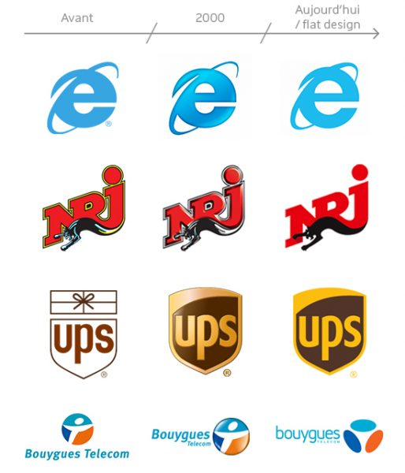

L’intérêt de suivre une mode est d’avoir une charte au goût du jour… mais l’inconvénient c’est qu’elle sera aussi très vite dépassée !

**Donc si vous voulez changer votre charte graphique, faites-le dans le cadre d’une évolution de la stratégie de votre entreprise, ce qui vous permettra de lui donner une forme.**

La charte graphique étant toujours au service du message marketing et de la stratégie de l’entreprise.

**5 – Chercher à avoir une charte graphique low cost**

**Une bonne charte graphique va vous démarquer de la concurrence, et donner corps à la philosophie de votre entreprise.**

Donc évitez de choisir un logo « clés en main » comme ceux dans les images libres de droits, ou à ne pas faire appel à un spécialiste.

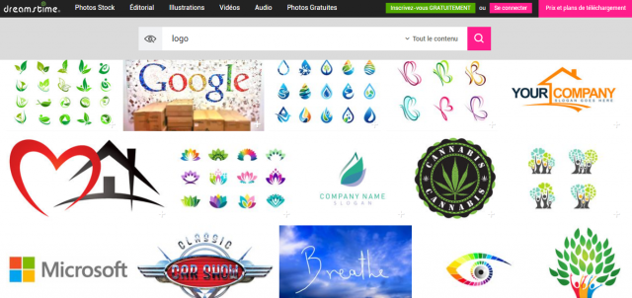

**C’est surtout vrai si vous avez un produit / service « Grand Public » ou une Start-up, pour qui le logo sera présent partout et le premier facteur de reconnaissance** (en B2B la charte graphique étant plus standard, il est possible d’être moins créatif).

Toutefois, toutes les entreprises ne peuvent pas se payer les services d’un consultant spécialisé ou d’une agence de communication pour concevoir leur identité visuelle.

Par exemple lors du rebranding d’Efficy CRM, nous avons utilisé les services d’une entreprise Belge “Globule Bleu”, qui nous a refait une charte graphique moderne pour moins de 25 000 €.

Voici quelques exemples des livrables :

[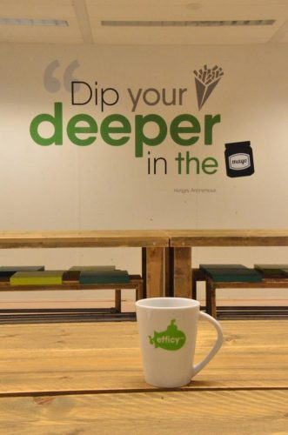](http://www.conseilsmarketing.com/wp-content/uploads/2015/06/13612399_1242059415834491_3587022296803002528_n.jpg)[](http://www.conseilsmarketing.com/wp-content/uploads/2015/06/13615008_1242058622501237_8055493936611849321_n.jpg)[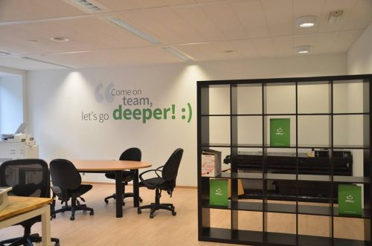](http://www.conseilsmarketing.com/wp-content/uploads/2015/06/13615089_1242059465834486_5402396020351419764_n.jpg)[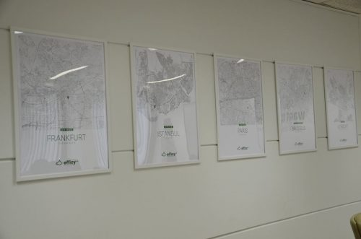](http://www.conseilsmarketing.com/wp-content/uploads/2015/06/13620335_1242058979167868_6477737130857810247_n.jpg)[](http://www.conseilsmarketing.com/wp-content/uploads/2015/06/13620781_1256560297717736_4964232828262463332_n.png)[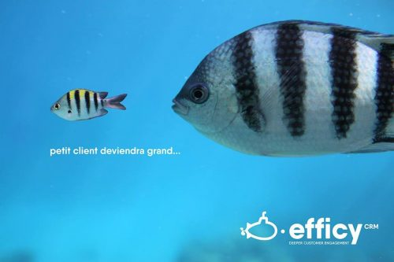](http://www.conseilsmarketing.com/wp-content/uploads/2015/06/13709920_1256550971052002_6567943241599834972_n.jpg)[](http://www.conseilsmarketing.com/wp-content/uploads/2015/06/13775842_1256619504378482_5235060918565011899_n.png)[](http://www.conseilsmarketing.com/wp-content/uploads/2015/06/13782017_1256860331021066_5570175027120875730_n.png)[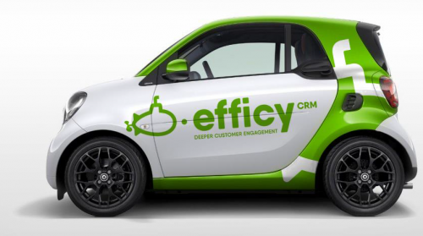](http://www.conseilsmarketing.com/wp-content/uploads/2015/06/13876528_1256560291051070_7114132270343306945_n.png)[](http://www.conseilsmarketing.com/wp-content/uploads/2015/06/13938388_1270718726301893_6171534784141257430_n.png)[](http://www.conseilsmarketing.com/wp-content/uploads/2015/06/14192678_1295709910469441_8812272290415873734_n.png)[](http://www.conseilsmarketing.com/wp-content/uploads/2015/06/16473712_1507958689244561_6658821570661533576_n.png)[](http://www.conseilsmarketing.com/wp-content/uploads/2015/06/13406995_1226797257360707_5359602715406553057_n.jpg)[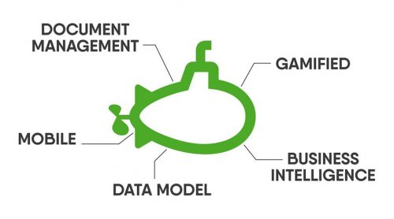](http://www.conseilsmarketing.com/wp-content/uploads/2015/06/13419109_1226805614026538_2072373356203491645_n.jpg)[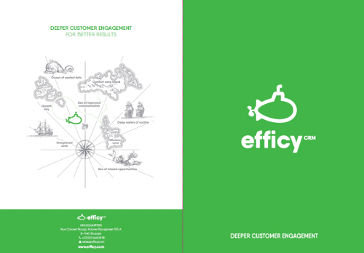](http://www.conseilsmarketing.com/wp-content/uploads/2015/06/13442281_1226807977359635_306227252947065634_n.png)[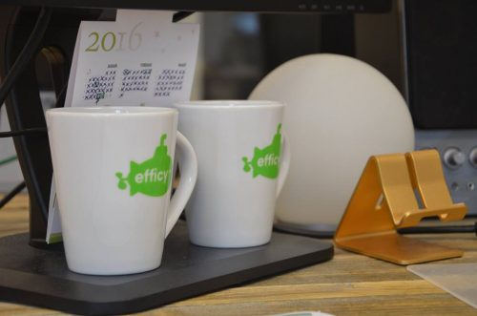](http://www.conseilsmarketing.com/wp-content/uploads/2015/06/13567448_1242059202501179_192868596511697344_n.jpg)[](http://www.conseilsmarketing.com/wp-content/uploads/2015/06/13567476_1242059325834500_4033908884324283262_n.jpg)[](http://www.conseilsmarketing.com/wp-content/uploads/2015/06/13606573_1242059285834504_3840984266285967637_n.jpg)

Le rebranding de la marque comprenait :

* Logo
* Modèle de PPT, Word et Excel
* Animation vidéo (surcoût)
* Stickers pour les locaux & évolution de la décoration
* Goodies (crayons…)
* Papeterie (pochettes, papier à entête)
* Quelques infographies simples
* Tshirts & Polos
* Quelques exemples simples de publicités
* …

**Ce travail énorme n’aurait jamais pu être fait en interne, à la fois pour des questions de créativité, mais aussi de temps.**

Néanmoins, retenez que tous les consultants et agences de communications chers ne sont pas forcément bons…

**Vous pouvez utiliser votre réseau d’affaires pour obtenir des recommandations.**

Par exemple pour notre charte graphique, nous avons demandé à 3 agences une création :

* L’agence que l’on utilisait avait fait un effort honorable, mais c’était juste bien.
* L’agence très connue et recommandée par nos relations avait fait une proposition très en dessous des autres (peu de recherche, pas de créativité…), comme s’ils avaient repris un modèle de réponse “clés en main”.
* Seule l’agence Globule Bleu avait vraiment fait un effort créatif, avec une proposition quasi parfaite dès le départ.

Si vous voulez un résultat original, vous devez être prêt à investir au minimum… pour faire un travail créatif il faut du temps, de la réflexion… et donc cela coûte cher !

Si vous voulez à tout prix éviter d’y mettre de l’argent (ex : faire appel à un designer en offshore, faire une compétition sur des sites low cost…), vous courez au désastre car vous allez choisir la moins mauvaises des propositions.

Or, ne prenez pas une charte graphique par dépit, si rien ne vous plait faites un second appel d’offre et sélectionnez une agence qui vous plait.

**En revanche, ne faites JAMAIS un appel d’offre avec plus de 4 agences : plus vous avez d’agences en lice, plus celles-ci vont traiter le dossier rapidement car elles auront peu de chances de gagner.**

Or si vous dites que vous avez juste sélectionné 3 agences, elles sauront qu’elles ont 1/3 de chances de gagner, et ainsi elles feront plus d’efforts pour vous fournir des esquisses de qualité.

**6 – Faire trop intellectuel…**

**Votre charte graphique (en particulier votre logo), soit livrer immédiatement sa signification…**

On ne doit pas avoir fait Bac + 10 pour comprendre le sens caché. Faites simple !

Par exemple, peu de personnes savent pourquoi il y a une flèche dans le logo d’Amazon… C’est tout simplement pour dire que vous trouverez tous les produits de A à Z sur le site Amazon.



**7 – Ne pas penser aux différents supports de votre charte graphique**

Si par exemple vous oubliez de dire à votre agence que vous allez sortir une application mobile, vous allez devoir ré-adapter votre charte graphique (icônes…).

**Donc soyez clair sur l’endroit où sera déployée la charte pour avoir des éléments utilisables sur tous les supports.**

Dans ce contexte, il est recommandé de mettre des exemples de ce qu’il faut faire ou ne pas faire, comme par exemple pour Youtube :

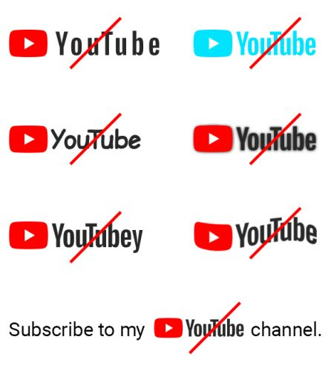

[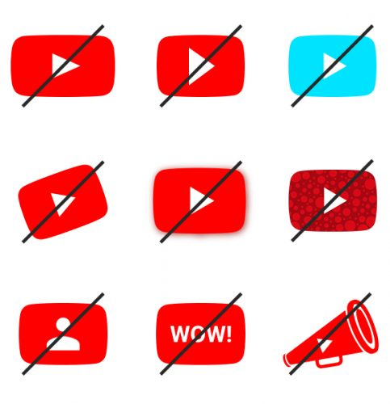](http://www.conseilsmarketing.com/wp-content/uploads/2015/06/YouTube-icon-common-errors.jpg)

Ces consignent doivent aussi indiquer comment mettre en scène le logo sur plusieurs fonds, sur d’autres supports :

[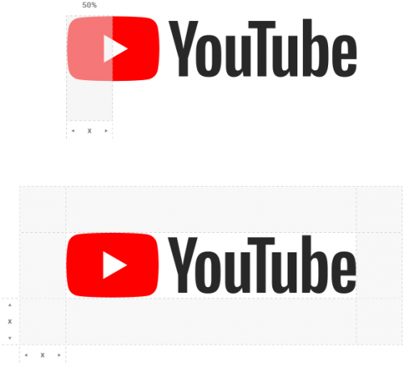](http://www.conseilsmarketing.com/wp-content/uploads/2015/06/YouTube-logo-clear-space-1.png)[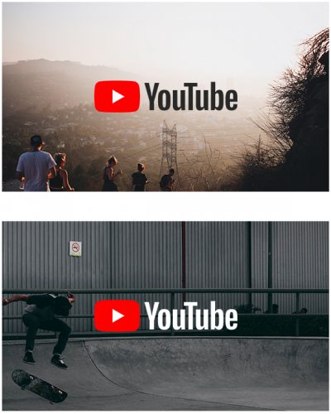](http://www.conseilsmarketing.com/wp-content/uploads/2015/06/YouTube-logo-full_color_on_background-1.jpg)

**A noter : une charte graphique papier (print) ne peut pas toujours être adaptée à la lettre sur le web.**

Il faut toujours laisser une marge de manœuvre pour le web et les media sociaux pour s’adapter aux formats spécifiques.

**9 – Imiter et faire un copié / collé la concurrence**

[](http://www.conseilsmarketing.com/wp-content/uploads/2015/06/Depositphotos_44115867_xl-2015-1.jpg)

**De tous les aspects de l’image de marque, la différenciation est capitale.**

Chaque entreprise doit en effet fournir à ses clients une raison particulière de choisir ses produits plutôt que ceux d’un concurrent.

**Aussi, avant de penser à copier le leader du marché, vous devez mûrement réfléchir votre stratégie en montrer en quoi vous êtes différents.**

C’est pourquoi il faut toujours réfléchir dans l’ordre :

* Votre vision, votre mission, votre différence…
* Votre client type
* Les messages que vous voulez faire passer
* Les grandes lignes de votre communication
* …

Et c’est uniquement ensuite que vous pouvez vous inspirer des concurrents, en reprenant (et en améliorant) de bonnes idées, et en vous différenciant.

**Généralement seule une marque très challenger et avec une très petite part de marché et qui joue sur les prix, aura intérêt à copier une marque leader.**

Le but de copier un leader étant de capter une partie des ventes de son concurrent et faire “comme si” elle avait les mêmes caractéristiques.

C’est le cas des Marques Distributeurs :

[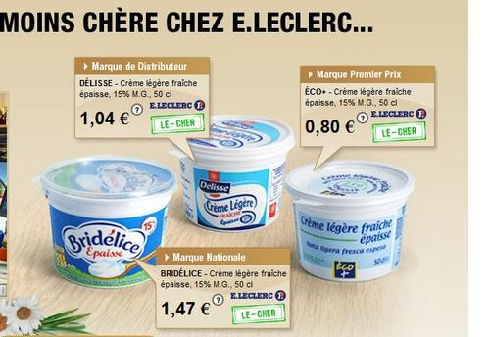](http://www.conseilsmarketing.com/wp-content/uploads/2015/06/Creme-fraiche-comparative.jpg)



**Au contraire, un challenger sur un marché** (ex 2ième, 3ième…) devra se différencier avec sa charte graphique pour se différencier du leader par de l’émotion, des valeurs… pour ne pas être pris pour une copie (en moins bien !) du leader du marché.

**Une startup qui arrive sur un marché occupé par des leaders devra elle tout faire pour se différencier, en cassant les codes et la charte graphique du secteur.**

C’est aussi un choix pour se différencier des autres, comme par exemple Monoprix qui a sélectionné l’humour pour ses marques :

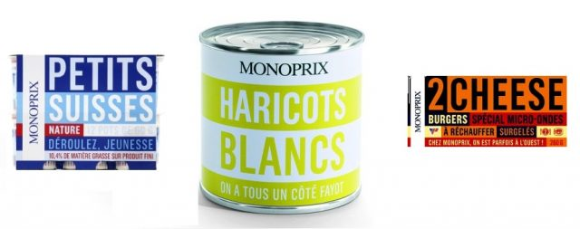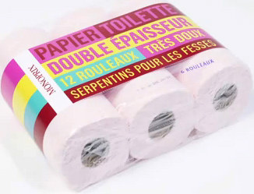

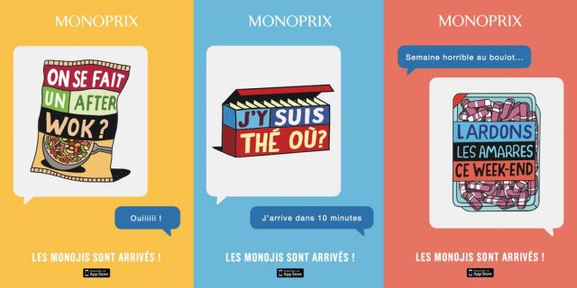

**10 – Se repositionner sur un nouveau marché, de nouvelles valeurs… sans changer l’esprit de la charte graphique et du logo**

Généralement l’un va avec l’autre : lorsque la stratégie de l’entreprise change, sa charte graphique change aussi.

**Revoir de fond en comble son identité visuelle est un vrai risque, car non seulement vous risquez de perdre vos clients au moment du choix, mais en plus vous risquez de perdre l’esprit de la marque.**

Par exemple Ikea a peu changé son logo et sa charte graphique depuis ses débuts :

[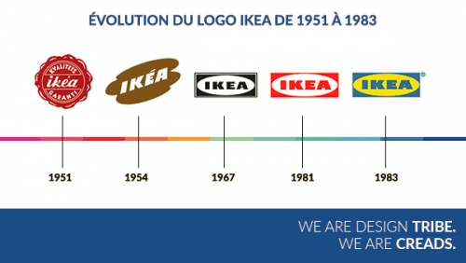](http://www.conseilsmarketing.com/wp-content/uploads/2015/06/xikeatitre.png.pagespeed.ic_.EwbFJFRMee.png)

**Une entreprise qui veut faire évoluer la perception de sa marque ne changera généralement pas radicalement de charte graphique, mais elle agira par évolutions successives sur plusieurs années,** soit pour moderniser une image avec les dernières tendances graphiques, soit pour changer l’image de la marque progressivement.

Voici quelques exemples :

[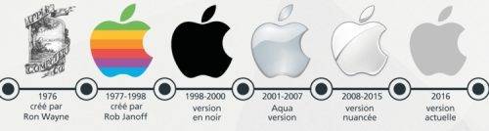](http://www.conseilsmarketing.com/wp-content/uploads/2015/06/40ansappleAJOUT1.jpg)

[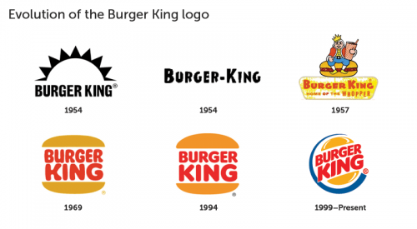](http://www.conseilsmarketing.com/wp-content/uploads/2015/06/5bb7bdb265c33374a0706a168d3f2911.png)

[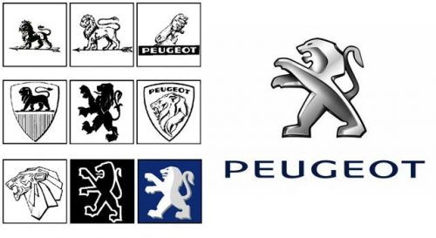](http://www.conseilsmarketing.com/wp-content/uploads/2015/06/EvolutionPeugeotLogo.jpg)La modernisation peut se faire par petites touches afin d’avoir un logo toujours à la mode, tout en gardant l’esprit de la marque.

C’est le cas de Youtube qui fait évoluer de temps en temps son logo :

[](http://www.conseilsmarketing.com/wp-content/uploads/2015/06/youtube-old-new-logo.jpg)

**La décision de faire évoluer le logo et la charte doit être avant tout basée sur une réflexion stratégique.**

En effet, il est impossible de repositionner l’image d’une entreprise auprès des consommateurs sans changer quelque chose dans son identité de marque.

**Vous pouvez ainsi ne changer que quelques éléments dans votre logo pour changer la perception, celui-ci se composant de plusieurs éléments, couleurs, styles… qui vont au-delà du logo de la marque elle-même.**

Twitter a ainsi changé son logo au fil des années pour changer son image :

[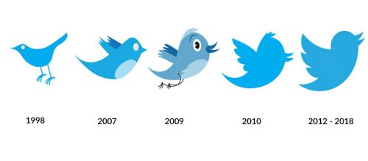](http://www.conseilsmarketing.com/wp-content/uploads/2015/06/13-evolution-logo-Twitter-flat-design.jpg)

Cette évolution peut ensuite être déployée aux différents canaux et visuels de la marque : chaque élément visuel de votre marque à travers son emballage, ses brochures, son site web et même votre page Twitter composent votre identité de marque.

**Ils doivent donc tous véhiculer un même message et être cohérents.**

Ainsi lorsque l’on met à jour ou l’on créée une marque, il est nécessaire de penser à ces différents supports.

Un exemple flagrant est de prévoir un logo horizontal, vertical et une “miniature” (favicon…), car les deux sont indispensables sur le web :

[](http://www.conseilsmarketing.com/wp-content/uploads/2015/06/YouTube-icon-social-media-context.jpg)

[](http://www.conseilsmarketing.com/wp-content/uploads/2015/06/YouTube-icon-our_icon.png)[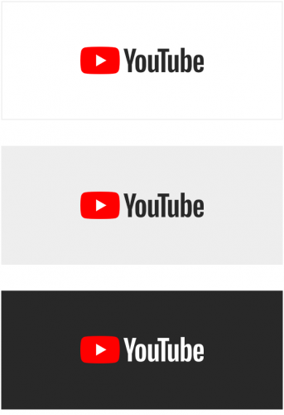](http://www.conseilsmarketing.com/wp-content/uploads/2015/06/YouTube-logos-solid_backgrounds.png)

Votre logo se composera ainsi des caractères, des couleurs, des motifs, des textures, des photos, des illustrations, etc. Le tout sélectionné pour communiquer positivement sur votre marché.

**De même, lorsqu’une marque en rachète une autre, le design du logo est “absorbé” par la charte graphique de son acheteur dans les années qui suivent.**

Par exemple le logiciel ACT! était noir et jaune à ses débuts car il appartenait à symantec :

[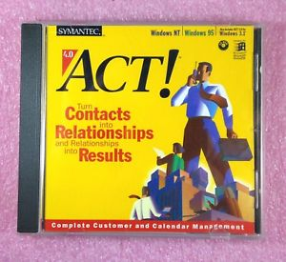](http://www.conseilsmarketing.com/wp-content/uploads/2015/06/s-l300.jpg)[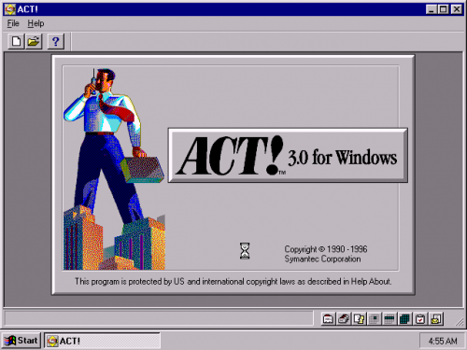](http://www.conseilsmarketing.com/wp-content/uploads/2015/06/30-e6bd9e542db69dbc8a11ae9fb4635182-Act-3.0-Splash.png)

Suite au rachat par Sage, il est devenu “Act! By Sage” (la marque Sage étant moins connue) :

[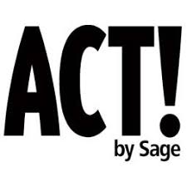](http://www.conseilsmarketing.com/wp-content/uploads/2015/06/t%C3%A9l%C3%A9chargement.jpg)Pour ensuite devenir Sage ACT! (le marque Sage prenant le dessus)

[](http://www.conseilsmarketing.com/wp-content/uploads/2015/06/sage-logo.jpg)[](http://www.conseilsmarketing.com/wp-content/uploads/2015/06/SAGE_logo.svg_.png)

Enfin, avec le rachat par Swiftpage, il a pris une parie des couleurs de Swiftpage :

[](http://www.conseilsmarketing.com/wp-content/uploads/2015/06/t%C3%A9l%C3%A9chargement-1.png)

Pour finir totalement blanc :[](http://www.conseilsmarketing.com/wp-content/uploads/2015/06/lBgQrl0A_400x400.jpg)

[](http://www.conseilsmarketing.com/wp-content/uploads/2015/06/images.png)

Cela a été la même chose avec le logo Ciel racheté par Sage :

[](http://www.conseilsmarketing.com/wp-content/uploads/2015/06/t%C3%A9l%C3%A9chargement-2.png)[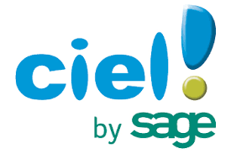](http://www.conseilsmarketing.com/wp-content/uploads/2015/06/t%C3%A9l%C3%A9chargement-3.png)[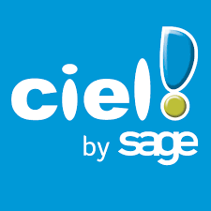](http://www.conseilsmarketing.com/wp-content/uploads/2015/06/t%C3%A9l%C3%A9chargement-4.png)

[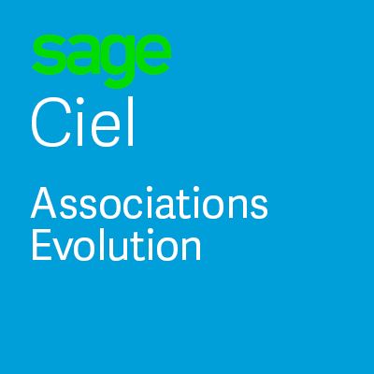](http://www.conseilsmarketing.com/wp-content/uploads/2015/06/sage_Ciel_AssociationsEvolution.400px.png)

[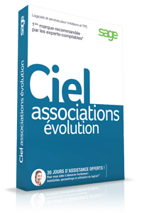](http://www.conseilsmarketing.com/wp-content/uploads/2015/06/WAE_home.png)

Et finalement la marque Ciel est devenue Sage :

[](http://www.conseilsmarketing.com/wp-content/uploads/2015/06/sage_50cloudCiel_Compta.400px.png)

**6 conseils pratiques pour construire une identité visuelle de marque gagnante**

[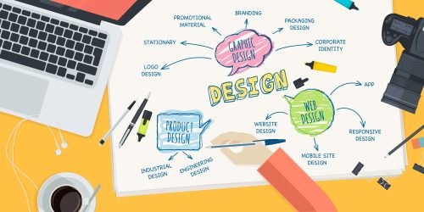](http://www.conseilsmarketing.com/wp-content/uploads/2015/06/Depositphotos_64464667_xl-2015.jpg)

**Pour réussir votre charte graphique, vous devez considérer votre marque comme étant la personnification de votre marque.**

La charte graphique doit tout dire de vous, vos valeurs, votre promesse, votre positionnement prix…

Par exemple :

* Le noir fait “chic” ou “porno”
* Le jaune très clair fait low cost
* …

Pour que votre marque réussisse et progresse à l’avenir, vous devez bâtir une identité de marque.

**Cette dernière doit transmettre fidèlement votre essence et être flexible afin d’évoluer avec vous et votre marché.**

Toutefois, cela ne se fera pas du jour au lendemain : ce n’est jamais en 1h que l’on peut penser ou repenser une charte graphique.

**Cela nécessite au départ pour les dirigeants de l’entreprise d’être alignés sur les messages à faire passer** (personnellement, stratégie.).

Généralement le déroulé est le suivant :

* **Avoir un consensus de la direction sur la marque,** la vision, la stratégie… qui servira de base de réflexion.
* **Demander aux collaborateurs du marketing, de la communication… de travailler de manière individuelle et sur une durée d’au minimum 1 semaine sur des idées et axes stratégiques** (ex : des marques inspirantes, des idées de couleurs…). Idéalement il faut une réunion de brief, puis 1 à 2 semaines plus tard, planifier la réunion de travail pour exploiter les idées (avec 1 ou 2 emails de relance entre temps). Pour avoir une bonne créativité, il ne faut surtout pas travailler en groupe au départ.
* **Faire une réunion collective de travail d’une durée minimale de 4h** (et si possible en dehors de l’entreprise). En effet si l’on reste qu’une heure à réfléchir sur le sujet, on n’aura pas assez de recul (les gens penseront encore à leurs problèmes, ils consulteront leurs smartphones et emails…). De même si les participants viennent à la réunion sans avoir rien préparé, alors la réunion ne va pas apporter suffisamment d’originalité (il faut du temps et de la maturation pour que notre cerveau “travaille” le sujet). Les participants peuvent être uniquement internes ou faire intervenir votre agence de communication si vous sous traitez la réalisation de la charte graphique.
* **Faire un appel d’offre avec un brief complet.**
* **Laisser le service PAO ou l’agence de communication trouver des pistes graphiques et vous soumettre ses idées lors d’un oral**, pour faire vos remarques, et ensuite obtenir les ajustements graphiques sur la ou les pistes retenues.
* Sélectionner la charte graphique, en demandant quelques ajustements.

Voici les éléments à travailler pour créer une charte graphique gagnante.

**1 – Travailler sa stratégie de marque**

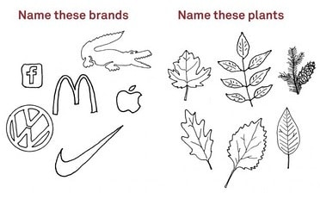

**Votre charte graphique est un outil qui vous accompagne dans la mise en oeuvre de votre stratégie de marque.**

En effet, votre stratégie est un plan détaillé qui décrit précisément l’objectif que vous souhaitez atteindre et comment vous comptez procéder.

Votre identité de marque ainsi que votre stratégie de contenu vous permettent de communiquer de sorte à atteindre vos objectifs.

**Ainsi, avant de travailler votre identité de marque, vous devez bien définir votre stratégie.**

Vous devez pour cela travailler sur l’architecture de messagerie : positionnement, accessoires de valeur, slogans, histoires de marque…

Prenez le temps de répondre aux questions suivantes :

* Que voulez vous que les gens pensent quand ils voient votre marque ?
* Qu’est-ce qui a réussi pour votre marque dans le passé ? Pour le savoir, rassemblez des exemples d’annonces, de courriels et d’envois postaux qui ont été couronnés de succès.
* Que font les autres marques que vous appréciez ?
* Quelles sont les questions qui reviennent le plus souvent ? Gardez une trace des messages qui reviennent régulièrement. Vous pourrez ainsi améliorer vos réponses par rapport à cela.
* …

**La réponse à ces questions vous fournira des éléments concrets pour définir la personnalité de votre marque.**

Aussi, prenez des notes précises sur ce que vous aimez déjà et sur ce que vous aimez moins.

eut-être que votre image de marque est bonne, mais c’est le message publicitaire qui n’est pas adapté.

Une bonne idée est de chercher l’inspiration sur Pinterest.

**2 – Comprendre ce qu’est une identité de marque et ce qui la rend géniale**

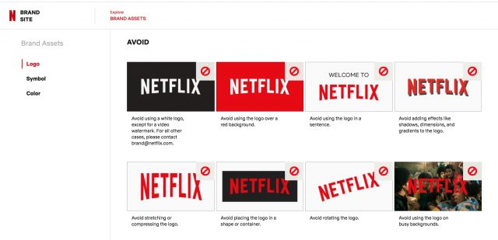

**Une identité de marque c’est bien plus qu’un logo et une palette de couleurs.**

Lors de la conception de votre charte graphique, vous devez créer un langage visuel complet.

Il doit s’appliquer à tout, de votre site web à votre emballage.

Selon votre marque, vos besoins peuvent être plus importants.

Toutefois, une identité de marque de base comprend :

* Logo
* Couleurs
* Typographie
* Système de conception
* Photographie
* Illustration
* Iconographie
* Visualisation des données
* Éléments interactifs
* Vidéo et mouvement
* Design Web

Le fait de concevoir ces éléments n’est pas suffisant.

Une charte graphique forte doit fonctionner pour tout le monde.

Tant pour votre équipe interne (ambassadeurs de marque, créateur de contenu, etc.) que pour les personnes qui interagiront avec elle (les clients).

Lorsque vous êtes dans le processus de conception, assurez-vous que votre charte graphique est :

* **Distincte** : Elle doit se démarquer de la concurrence et attirer l’attention de votre personnel.
* **Mémorable** : Elle doit avoir un impact visuel. (Pensez à Apple : Le logo est si mémorable qu’ils n’incluent que le logo et non leur nom sur leurs produits.)
* **Évolutive et flexible** : Elle peut grandir et évoluer avec la marque.
* **Cohérente** : Chaque pièce complète l’identité de la marque.
* **Facile à appliquer** : Elle doit être intuitive et facile à utiliser par les concepteurs.

Si l’un de ces éléments manque, il sera difficile pour votre équipe de marque de bien faire son travail.

**3 – Faire des recherches documentaires pour vous inspirer**

**Lorsque vous commencez un projet de branding, vous devez aborder chaque phase comme des étapes qui découlent les unes des autres :**

* La phase de cadre,
* de brainstorming,
* le POC (maquette) avec les pistes graphiques,
* la réalisation de la charte graphique à partir de la piste retenue et améliorée,
* et enfin la réalisation finale.

Ce n’est qu’une fois que vous avez ces informations que vous aurez votre charte graphique.

**Ce qui veut dire que vous devez faire les recherches nécessaires avant de commencer le design.**

C’est l’étape cruciale qui consiste à bâtir les fondations sur lesquelles votre communication visuelle reposera.

Votre objectif est de réunir autant d’informations que possible sur vos prospects, vos concurrents et la position actuelle de votre marque.

* **Qui est votre public cible (votre persona) ?**

Pour définir votre public, la première étape consiste en la construction d’une identité visuelle réussie.

Ainsi, si vous ne savez pas à qui vous parlez, vous ne saurez pas quoi dire.

Vous devez donc vous demander qui aurait envie d’être ami avec votre marque.

Pour ce faire, vos questions doivent être précises :

* âge,
* sexe,
* lieu de résidence,
* revenu,
* état matrimonial,
* profession,
* niveau de scolarité
* …

Ensuite vous entrez dans les détails comportementaux

* les besoins
* les peurs
* les verbatim
* les anectotes
* …

Selon votre produit ou service, il peut être utile de définir l’ethnicité.

Vous pouvez regarder votre auditoire sur les médias sociaux : regardez les membres actifs qui postent des commentaires.

Les questions qu’ils posent et les messages qu’ils aiment ou retweetent. Cela vous permettra d’en savoir davantage sur le public.

**Sachez que votre marque est le “visage” qui interagit avec les consommateurs.**

Ainsi, tout ce que vous créez doit véhiculer un message précis sur qui vous êtes.

**Toutefois, ne croyez pas que l’identité de votre marque dépend uniquement de ce que vous désirez présenter.**

Vous devez également tenir compte de ce avec quoi les clients veulent s’engager ou avec quoi ils sont habitués à interagir.

Si votre charte graphique ne répond pas à ce besoin, elle ne sera pas efficace.

Toutefois, cela ne signifie pas que les clients devront choisir la couleur de votre logo.

Plutôt que vous ferez des choix de design plus efficace lorsque vous comprendrez leurs besoins, leurs désirs et leurs valeurs.

Au-delà de votre public cible (clients), vous devez également tenir compte des groupes secondaires ou tertiaires (d’autres marques ou des employés potentiels).

Chacune de ces informations peut également influencer vos choix de conception.

* **Identifiez vos concurrents et évitez d’être trop proche**

**Votre charte graphique doit vous différencier de vos concurrents.**

Elle joue sur la visibilité de votre marque, sa pertinence et son unicité.

Ainsi, sans une bonne compréhension de vos concurrents, il est facile de vous perdre dans la masse ou sans le vouloir copier le style graphique d’un concurrent.

Il est donc nécessaire de faire une veille sur vos concurrents (design présents mais aussi anciens), mais aussi comment votre marque se compare à eux (perception et présentation) lors d’entretiens qualitatifs ou d’enquêtes.

Vous devez donc réaliser une analyse approfondie de la concurrence.

Portez une attention particulière à la façon dont vos concurrents se présentent en termes d’éléments visuels communs : tendances, thèmes visuels propres à l’entreprise, personnalité de marque, etc.

**Il n’est pas rare que certaines entreprises utilisent exactement les mêmes couleurs.**

En effet, de nombreuses entreprises ont tendance à graviter autour des mêmes éléments visuels.

C’est par exemple le cas de la couleur rouge pour Netflix et Youtube.

Ce détail révèle une grande opportunité pour vous de vous distinguer.

Un exemple notable de cela : En 2011, la plateforme vidéo Twitch a fait sensation avec sa marque tout en violet.

A cette époque tous ses concurrents utilisaient des verts et des rouges gras.

La couleur est aussitôt devenue une signature de leur marque.

**4 – Construire son identité**

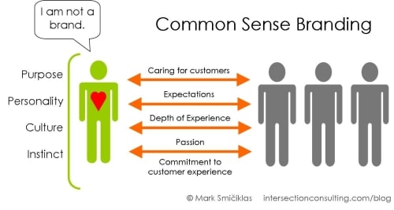

**A ce stade de la création, vous disposez de suffisamment d’informations pour éclairer votre rechercher d’idées.**

Vous devez à présent prendre cette information textuelle et la traduire en concepts visuels.

Or, l’information dont vous disposez est teintée d’un langage émotionnel sur la personnalité, les objectifs et les valeurs de votre marque.

**Le défi consiste à trouver le meilleur moyen de communiquer et d’améliorer ces sentiments à l’aide de visuels.**

Vous pouvez procéder à un brainstorming avec votre équipe.

L’objectif étant de donner vie à ces informations.

Vous retiendrez ensuite les éléments spécifiques qui suscitent la réaction émotionnelle la plus forte, qui communiquent des images supplémentaires et vous aident à construire un concept.

* **Logo**

Vous pouvez procéder à l’ancienne et sortir des crayons pour faire du free-sketch.

Au fil des itérations, vous pourrez étoffer la marque du logo, les formes du noyau et les images complémentaires, le tout en noir et blanc.

Au fur et à mesure que vous recevez des commentaires et des répétitions, assurez-vous que l’image de base est assez puissante pour transmettre le message de façon autonome, sans la couleur.

Il se peut que vous ayez déjà une idée précise de la couleur de votre logo, mais pensez à le tester dans différents environnements ( couleurs, fonds, polices, etc.).

Cette section de votre charte graphique vous assure que votre logo sera employé comme prévu.

Il prévient également les erreurs comme : l’étirement, l’altération, la condensation des formes qui pourraient biaiser l’idée d’origine.

Ensuite, incluez toutes les versions approuvées de votre logo et précisez quand utiliser chacune d’elles.

Montrez également des exemples visuels pour que cela soit clair.

Précisez les éléments suivants:

[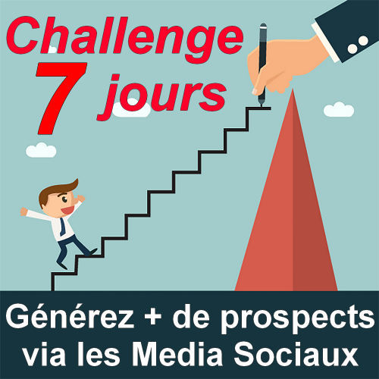](http://www.conseilsmarketing.com/wp-content/uploads/2019/02/challenge-7-jours.png)

Haut du formulaire

Je veux recevoir le programme avec le plan à suivre pas à pas !

C'EST PARTI !

Bas du formulaire

* Taille : portrait, paysage, carré…
* L’espace : Si le logo nécessite un certain espace blanc autour, donnez des instructions précises.
* Couleurs : Afficher les variations (inversées, en couleur, noir et blanc) et quand les utiliser.

Il est également important de préciser comment vous ne voulez pas que votre logo soit utilisé.

* **Couleurs**

**Une fois que vous avez un logo solide, vous pouvez explorer la couleur.**

Notez que l’émotion joue un grand rôle dans le choix des couleurs.

C’est aussi, comme mentionné plus haut, une bonne occasion de faire la différence.

Pour commencer, vous devez définir une palette de couleurs propre à votre marque.

Cela vous permettra de créer un look uniforme.

La plupart des marques choisissent 4 couleurs principales au moins et qui ne s’éloignent pas trop des teintes de leur logo.

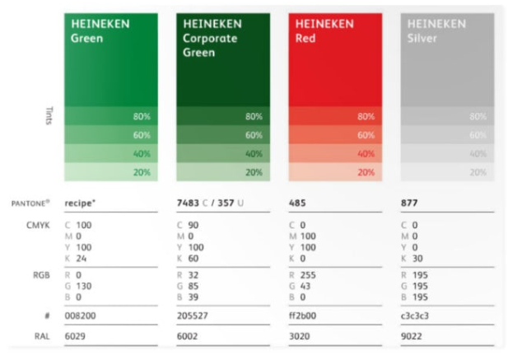

Choisissez idéalement une couleur claire pour les fonds, une couleur plus foncée pour le texte, une teinte neutre et une autre de couleur plus éclatante. C’est la règle qu’Heineken applique à la lettre.

Dans votre charte graphique, montrez des échantillons des couleurs à vos collaborateurs afin de les impliquer, et d’avoir un premier retour.

Pensez également à inclure les informations nécessaires pour faciliter la reproduction précise de ces couleurs par la suite.

* Correspondance des couleurs : Nom et numéro PANTONE
* Couleur d’impression : CMJN (Cyan, Magenta, Jaune, Noir)
* Couleur numérique : codes RVB et Hexadecimal

* **Typographie**

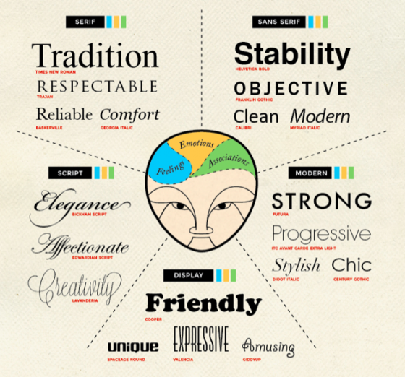

Une autre partie importante dans la construction de votre charte graphique est le choix des polices.

**Selon vos attentes, vous devez définir plusieurs polices de caractères qui y répondront.**

La règle de base est d’utiliser une police différente de celle de votre logo. En effet, le contraste permettra au texte de se démarquer.

Les marques suivent généralement les tendances du moment, mais qui peuvent rapidement devenir désuètes.

Rappelez-vous que l’identité de votre marque doit rester cohérente.

**Par conséquent, la typographie doit suivre les contours de votre logo.**

Le choix de la typographie est tout aussi émotionnel que celui de la couleur ou du logo.

Il doit transmettre efficacement la personnalité de la marque.

Pour ce faire, assurez-vous de limiter le nombre de polices à 2 ou 3.

Optez pour un caractère de marque primaire, puis un ou plusieurs caractères secondaires à des fins spécifiques.

Même si votre schéma typographique est simple, assurez-vous qu’il soit utilisé de la bonne façon.

Ayez soin d’expliquer le choix des polices en donnant des instructions d’utilisation précises.

* **Expliquez pourquoi vous avez sélectionné les polices de caractères que vous utilisez**, comment elles sont liées à votre marque et à quoi elles servent (titres, corps du texte, légendes, etc.).
* **Alignement** : Indiquez clairement si vous voulez que le message soit toujours aligné à droite, à gauche ou centrée.
* **Espacement** : Inclure des ratios de suivi et de crénage pour maintenir un style cohérent lorsque la taille de la police change.

* **Photographie et illustrations**

Il vous revient de choisir les photos et illustrations qui conviennent le mieux à votre marque.

La section photographie de votre charte graphique orientera tout le monde dans la bonne direction.

Il s’agit généralement d’un stock d’images qui seront utilisés sur le site web, les statuts Facebook & Linkedin & Twitter & Instagram…

Choisissez par exemple des images qui ont déjà donné de bons résultats pour votre marque (campagnes Facebook Ads…).

Imitez les grandes marques qui investissent des millions dans des chartes graphiques.

Le but est de donner à votre équipe, à votre agence de communication… une idée du style sur lequel s’aligner.

Pour cela il suffit d’aller sur Pintrest et de trouver des idées :

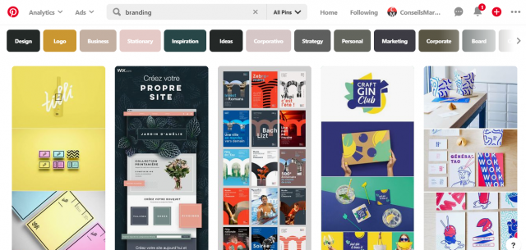

Pour finir, collectez les images qui transmettent le sentiment que vous voulez inspirer aux clients lorsqu’ils interagissent avec votre marque.

* **la cohérence de l’ensemble des éléments graphiques**

**Le tout n’est pas d’avoir un logo, une couleur et les polices de caractères, vous devez également savoir les assembler.**

Étant donné que l’identité de marque est une façon de se présenter au grand public, vous devez en faire une expérience agréable.

**Ce qui signifie que vous devez offrir une présentation uniforme et cohérente au travers de chaque élément de votre marque.**

L’objectif est de concevoir une hiérarchie et une mise en page intuitive qui facilitent la navigation dans la communication visuelle.

Vous devez ainsi tenir compte de l’ordre approprié du contenu : en-têtes, sous-en-têtes, corps du texte, images, flous, etc.

Vous devez penser aux illustrations que vous emploierez ainsi qu’aux traitements visuels à y apporter. Ajoutez également des conseils sur les filtres, les traitements, la taille, etc.

N’utilisez pas trop d’illustrations ou de styles qui s’opposent.

Vous devez plutôt chercher à faire correspondre chaque illustration avec les autres éléments visuels.

* **Iconographie**

Presque toutes les entreprises incluent les éléments précédents dans leur charte graphique. Cependant, il est possible d’aller plus loin selon le cas :

* **Lorsque votre marque est numérique** : vous aurez besoin de codifier la mise en page de vos images sur votre site web.
* **Si vous vendez des produits physiques :** Vous devrez probablement préciser les consignes d’emballage pour expliquer quand utiliser le nom du produit et quand utiliser le nom de l’entreprise.
* **Si vous faites dans le marketing des médias sociaux** : Vous devrez intégrer les directives sur les types d’images que vous utilisez dans vos messages.

Une charte graphique doit s’adapter à votre entreprise. Aussi, commencez par dresser la liste de tous les éléments supplémentaires que vous aurez besoin d’intégrer dans votre guide.

**5 – Apporter de la valeur au consommateur**

**Une fois que vous avez compris ce qui fait vibrer votre public idéal, vous devez lui donner une raison d’acheter votre produit**.

Peu importe ce que vous proposez, vous devez apporter de la valeur à vos clients, et faire passer de l’émotion.

**Pour ce faire, vous n’avez pas besoin d’être une grande enseigne du marché.**

Lorsque vous pensez à la valeur que vous pouvez ajouter, posez-vous des questions comme :

* Qu’est-ce qui distingue votre produit, votre service et votre entreprise de vos concurrents ?
* Quelle valeur fournissez-vous et en quoi cette valeur diffère-t-elle de celle fournie par vos concurrents ?
* Comment ces avantages se répercutent-ils sur les émotions de vos clients ?
* Est-ce que vous produisez suffisamment de valeur à vos clients avec votre produit pour justifier le prix que vous demandez ?
* Votre marque est-elle en phase avec la façon dont vous la vendez ?

Si vous êtes un coach de vie, peut-être que votre client idéal est une mère surmenée qui cherche désespérément du sens et de la clarté sur l’avenir.

Réfléchissez à comment présenter votre marque d’une manière amicale et visuelle qui montre que vous avez la réponse à son problème ?

En tant que coach de vie, vous pouvez consacrer une partie de votre site Web aux témoignages de clients satisfaits. Assurez-vous d’inclure une photo comme point de contact humain.

Faites-en revanche attention au double sens, aux mauvaises interprétations qui pourraient arriver :

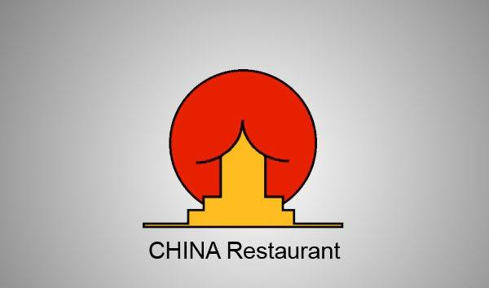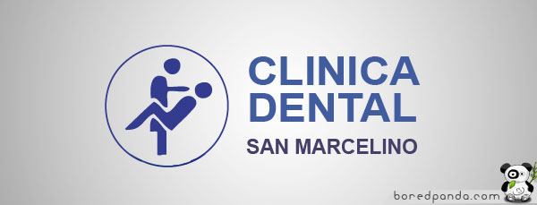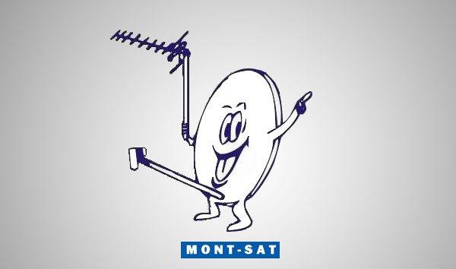

Votre identité de marque devient ainsi un ensemble de toutes les personnes que vous avez aidées à mieux vivre.

Le feedback de votre auditoire est important. Il vous donne un aperçu de la façon dont votre marque est perçue et de la façon dont elle fonctionne.

**6 – Mettre à jour sa charte graphique**

**Une charte graphique doit inclure des directives claires et faciles à suivre pour chaque partie de l’identité de la marque y compris des exemples en cas d’utilisation.**

Pensez également à inclure des détails pratiques en indiquant autant d’informations que possible.

Ainsi, votre concepteur n’aura aucun mal à reproduire l’identité de la marque avec succès.

Une fois les lignes directrices achevées, assurez-vous qu’elles soient transmises à l’équipe.

Pour cela, la charte graphique doit être stockée dans un endroit facile d’accès.

**7 – Gardez une cohérence sur les différents canaux… en sachant vous adapter !**

En tant que client, pensez aux marques auxquelles vous êtes le plus fidèle.

Il y a de fortes chances qu’elles aient gagné votre confiance parce qu’elles sont fiables.

Par exemple, Dropbox inclut son logo de boîte bleue dessiné à la main sur tous ses messages.

L’uniformité est importante pour les marques.

Tous vos atouts de communication et de marketing doivent raconter l’histoire de votre marque.

**8 – Mettre à jour sa charte graphique**

**N’oubliez pas qu’il s’agit d’un document vivant, et qui va évoluer selon les retours des utilisateurs et le marché de l’entreprise.**

Vous devez ajouter et ajuster la charte graphique suite à son lancement, afin d’être sûr qu’elle convient bien aux collaborateurs, au service PAO….

En revanche, ne changez pas votre charte graphique trop souvent, elle doit être un pilier de votre communication.

**Ce que vous pouvez faire, c’est de revisiter 1 fois par an ou tous les 2 ans votre charte graphique, et procéder à une refonte totale tous les 4 ou 5 ans.**

En effet, tout comme des vêtements qui sont à la mode pendant quelques années, vous devez en changer au bout de quelques années car ils sont passés de mode.

C’est d’autant plus vrai si votre charte graphique surfe sur une tendance (ex : flat design, transparence…) qui deviennent has been dès qu’une majorité des grandes marques qui l’utilisent changent de charte graphique.

50 exemples de chartes graphiques

Voici quelques exemples de chartes graphiques afin de vous inspirer :

[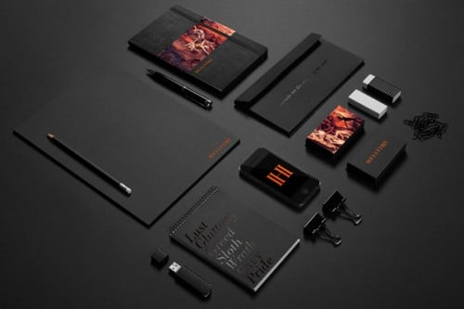](http://www.conseilsmarketing.com/wp-content/uploads/2015/06/Hellfire-design-studio-Identity-Design-6.jpg)[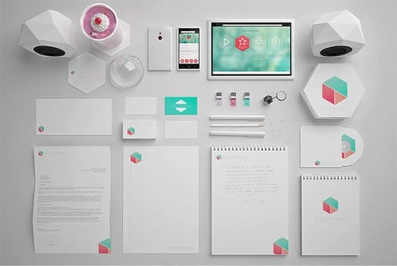](http://www.conseilsmarketing.com/wp-content/uploads/2015/06/Marmal-Software-Company-Brand-Identity-8.jpg)[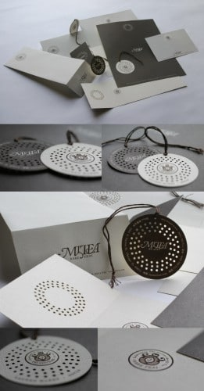](http://www.conseilsmarketing.com/wp-content/uploads/2015/06/mitea_set.jpg)[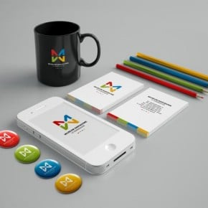](http://www.conseilsmarketing.com/wp-content/uploads/2015/06/MNW-National-Museum-in-Warsaw-Visual-Identity-343634-290x290.jpg)[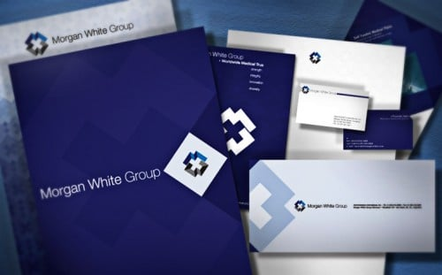](http://www.conseilsmarketing.com/wp-content/uploads/2015/06/nnss_diseno_design_corporate_morganwhite_3.jpg)[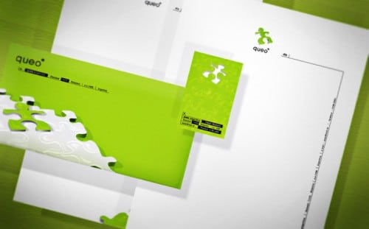](http://www.conseilsmarketing.com/wp-content/uploads/2015/06/nnss_diseno_design_logo_eventos_2.jpg)[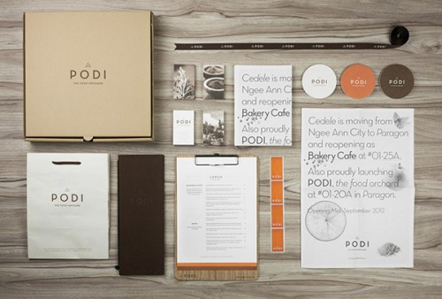](http://www.conseilsmarketing.com/wp-content/uploads/2015/06/Podi-The-Food-Orchid-Branding-8.jpg)[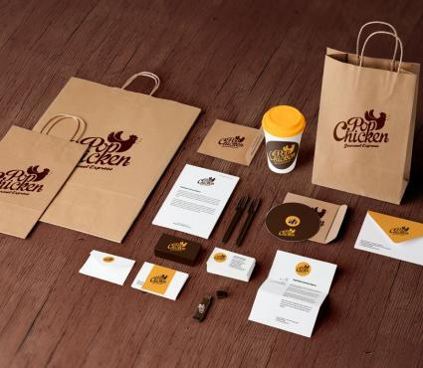](http://www.conseilsmarketing.com/wp-content/uploads/2015/06/popchicke-theme.jpg)[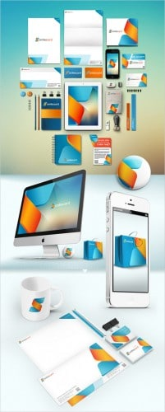](http://www.conseilsmarketing.com/wp-content/uploads/2015/06/SMILES-CARD-IDENTITY-Design-4.jpg)[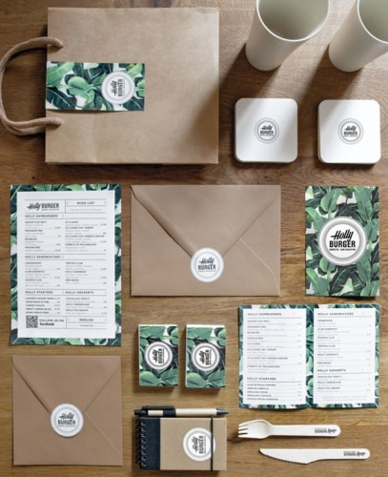](http://www.conseilsmarketing.com/wp-content/uploads/2015/06/visualid03.jpg)[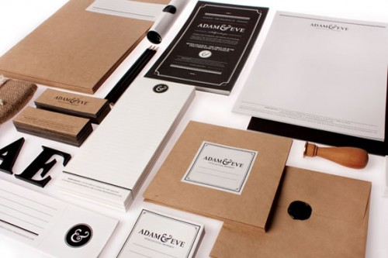](http://www.conseilsmarketing.com/wp-content/uploads/2015/06/visualid03a.jpg)[](http://www.conseilsmarketing.com/wp-content/uploads/2015/06/visualid04a.jpg)[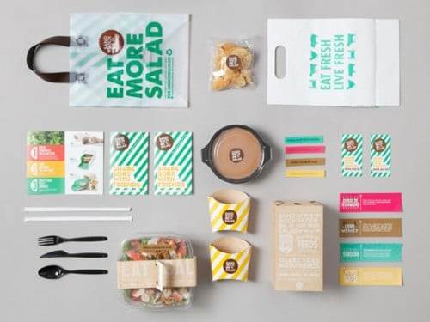](http://www.conseilsmarketing.com/wp-content/uploads/2015/06/visualid05-1.jpg)[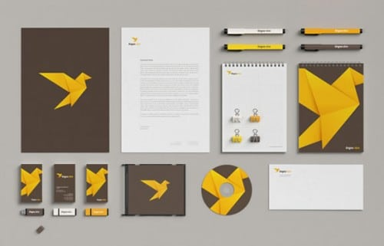](http://www.conseilsmarketing.com/wp-content/uploads/2015/06/visualid06b.jpg)[](http://www.conseilsmarketing.com/wp-content/uploads/2015/06/visualid07a.jpg)[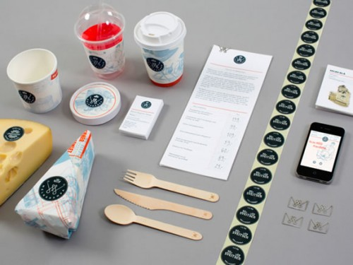](http://www.conseilsmarketing.com/wp-content/uploads/2015/06/visualid12a.jpg)[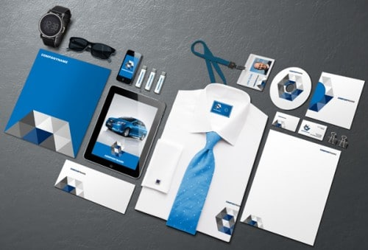](http://www.conseilsmarketing.com/wp-content/uploads/2015/06/branding1.jpg)[](http://www.conseilsmarketing.com/wp-content/uploads/2015/06/4_food_04_02_b1.png)[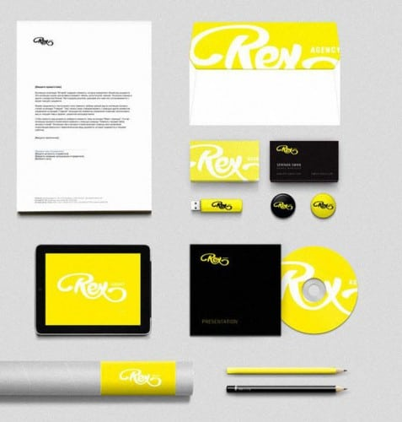](http://www.conseilsmarketing.com/wp-content/uploads/2015/06/4-branding-design.jpg)[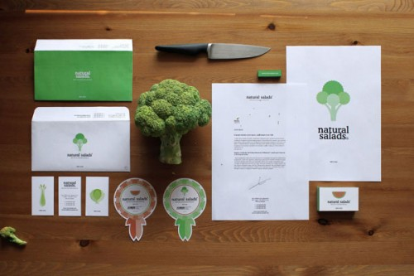](http://www.conseilsmarketing.com/wp-content/uploads/2015/06/6.jpg)[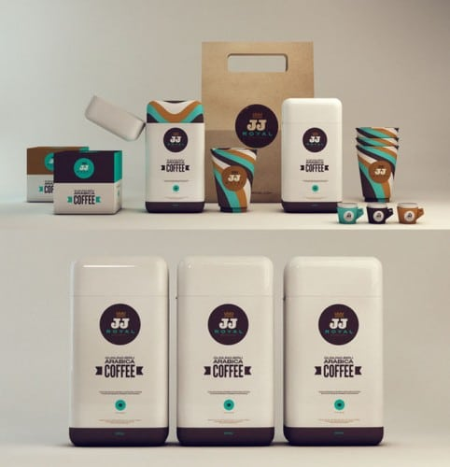](http://www.conseilsmarketing.com/wp-content/uploads/2015/06/8-identity-design.jpg)[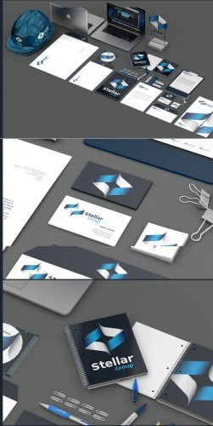](http://www.conseilsmarketing.com/wp-content/uploads/2015/06/14-identity-design.jpg)[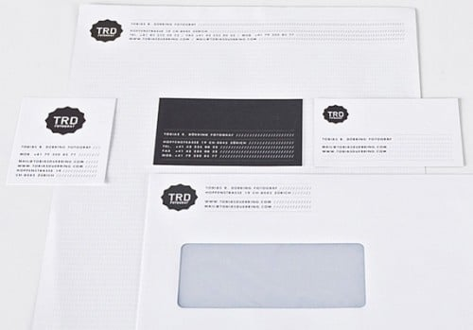](http://www.conseilsmarketing.com/wp-content/uploads/2015/06/17-1.jpg)[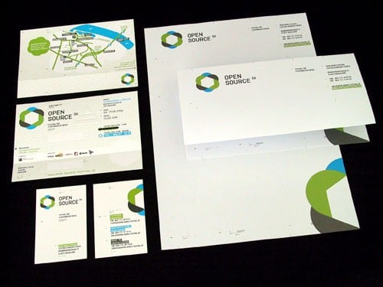](http://www.conseilsmarketing.com/wp-content/uploads/2015/06/282.jpg)[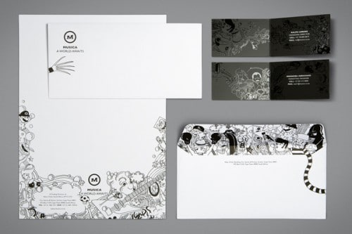](http://www.conseilsmarketing.com/wp-content/uploads/2015/06/813761238233365.jpg)[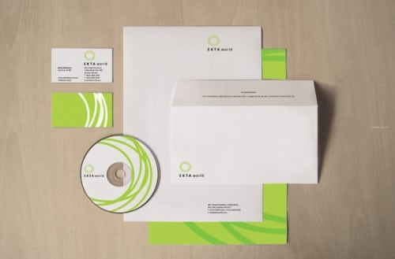](http://www.conseilsmarketing.com/wp-content/uploads/2015/06/1129801251226472.jpg)[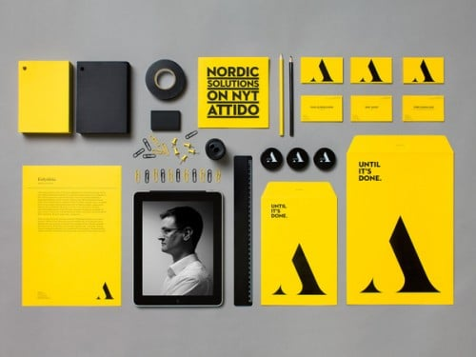](http://www.conseilsmarketing.com/wp-content/uploads/2015/06/attido-identity-5683552.jpg)[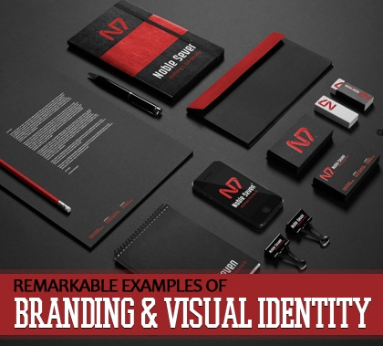](http://www.conseilsmarketing.com/wp-content/uploads/2015/06/beautiful-branding-visual-identity-design.jpg)[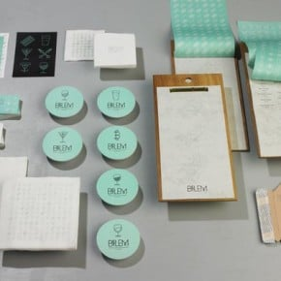](http://www.conseilsmarketing.com/wp-content/uploads/2015/06/Betlem-Gastro-Bar-Visual-Identity-Design-by-Toormix-324467-290x290.jpg)[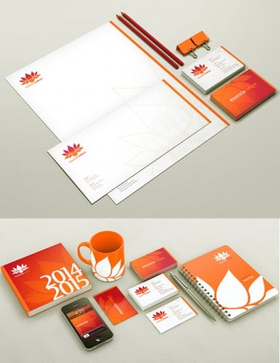](http://www.conseilsmarketing.com/wp-content/uploads/2015/06/branding_stationary_0_2.jpg)[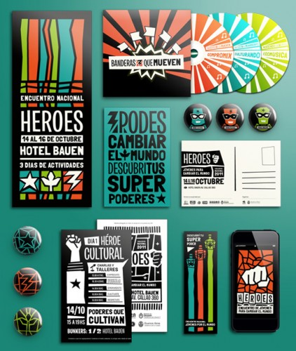](http://www.conseilsmarketing.com/wp-content/uploads/2015/06/branding11.jpg)[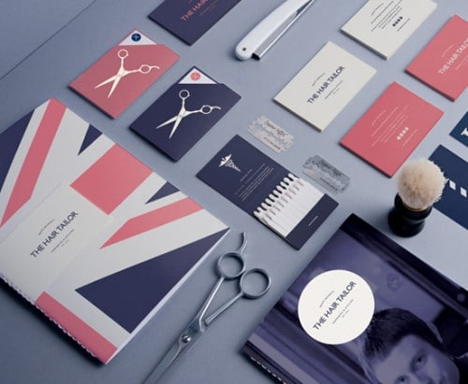](http://www.conseilsmarketing.com/wp-content/uploads/2015/06/branding2.jpg)[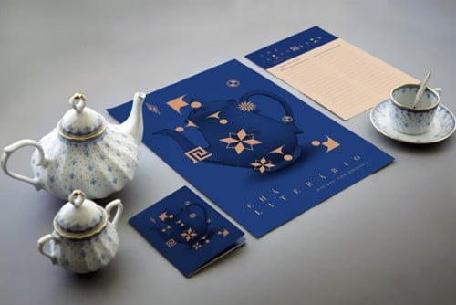](http://www.conseilsmarketing.com/wp-content/uploads/2015/06/branding3.jpg)[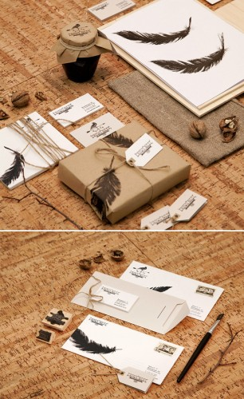](http://www.conseilsmarketing.com/wp-content/uploads/2015/06/branding4.jpg)[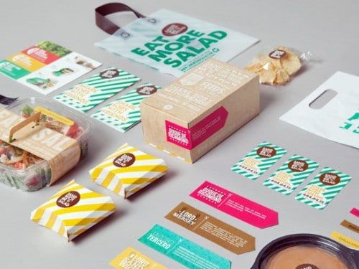](http://www.conseilsmarketing.com/wp-content/uploads/2015/06/branding6.jpg)[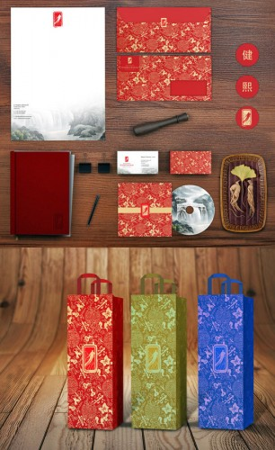](http://www.conseilsmarketing.com/wp-content/uploads/2015/06/branding111.jpg)[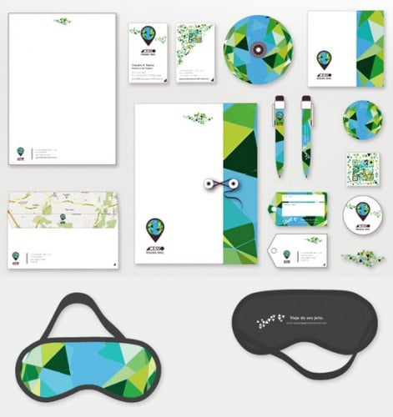](http://www.conseilsmarketing.com/wp-content/uploads/2015/06/branding14.jpg)[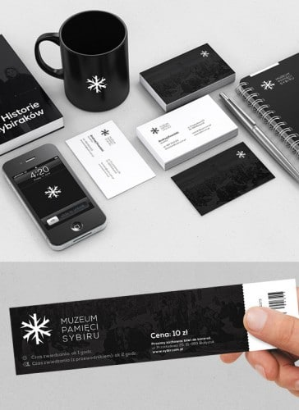](http://www.conseilsmarketing.com/wp-content/uploads/2015/06/branding16.jpg)[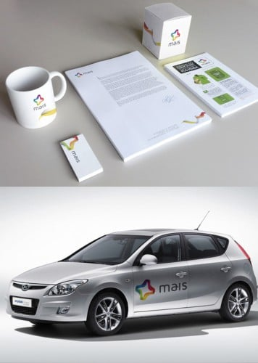](http://www.conseilsmarketing.com/wp-content/uploads/2015/06/branding20.jpg)[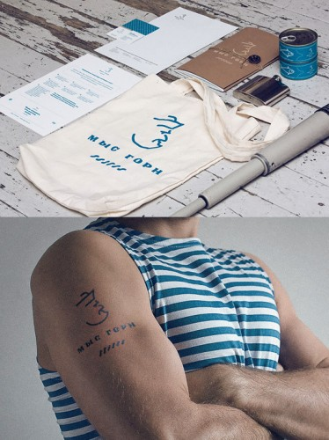](http://www.conseilsmarketing.com/wp-content/uploads/2015/06/branding22.jpg)[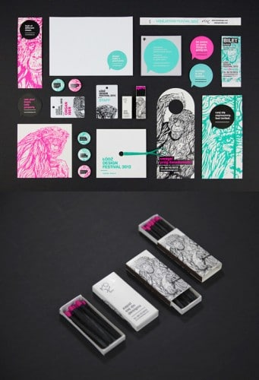](http://www.conseilsmarketing.com/wp-content/uploads/2015/06/branding23.jpg)[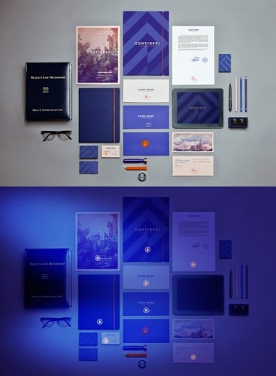](http://www.conseilsmarketing.com/wp-content/uploads/2015/06/branding34.jpg)[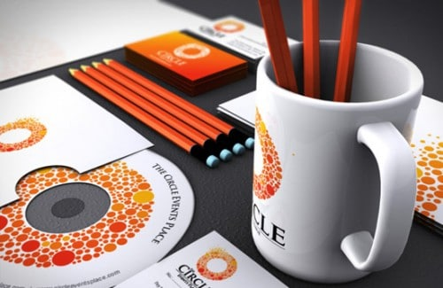](http://www.conseilsmarketing.com/wp-content/uploads/2015/06/branding35.jpg)[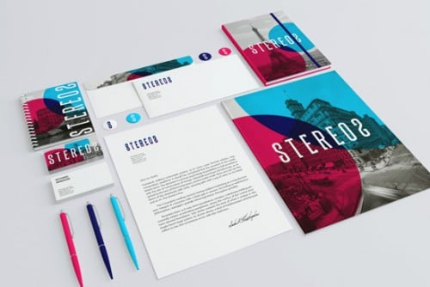](http://www.conseilsmarketing.com/wp-content/uploads/2015/06/branding36.jpg)[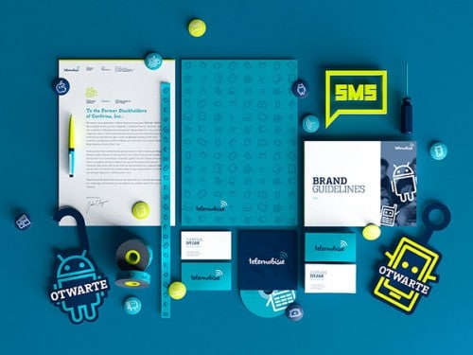](http://www.conseilsmarketing.com/wp-content/uploads/2015/06/Branding-Corporate-Identity-Design-Project-8.jpg)[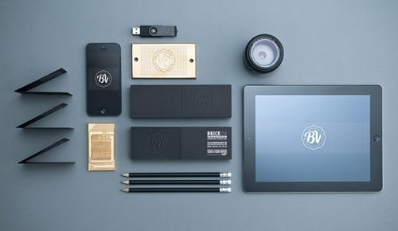](http://www.conseilsmarketing.com/wp-content/uploads/2015/06/branding-visual-identity-logo-designs-3-1.jpg)[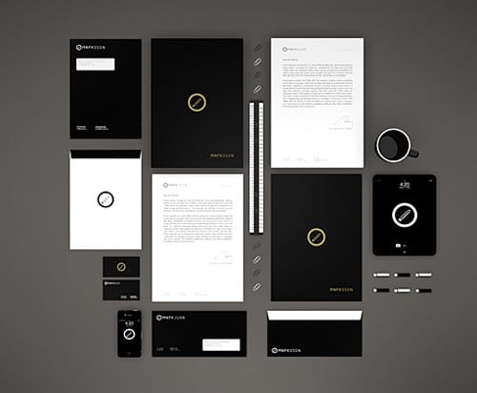](http://www.conseilsmarketing.com/wp-content/uploads/2015/06/branding-visual-identity-logo-designs-10-1.jpg)[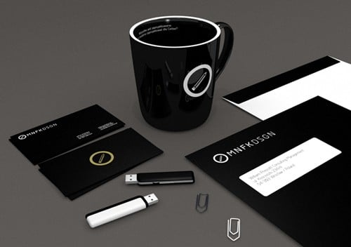](http://www.conseilsmarketing.com/wp-content/uploads/2015/06/branding-visual-identity-logo-designs-10-2.jpg)[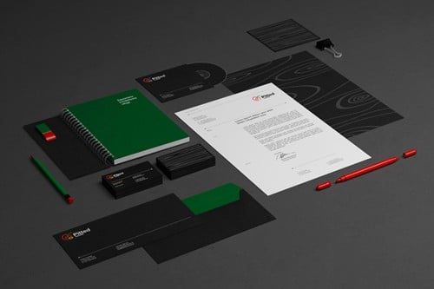](http://www.conseilsmarketing.com/wp-content/uploads/2015/06/branding-visual-identity-logo-designs-21-1.jpg)[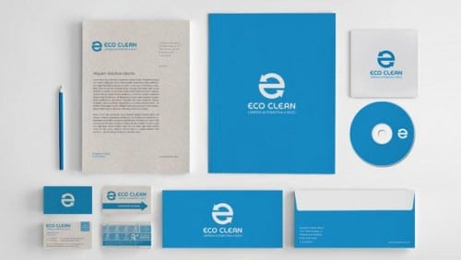](http://www.conseilsmarketing.com/wp-content/uploads/2015/06/Eco-Clean-Visual-Identity-Design-by-Walter-Mattos-324547.jpg)